Tillsynsbegäran – information om höga naturvärden och fridlysta arter i avverkningsanmälan A 16642-2024 i Nora kommun
Denna tillsynsbegäran behandlar höga naturvärden i avverkningsanmälan A 16642-2024 i Nora kommun som inkom 2024-04-26 och omfattar 4,0 ha.
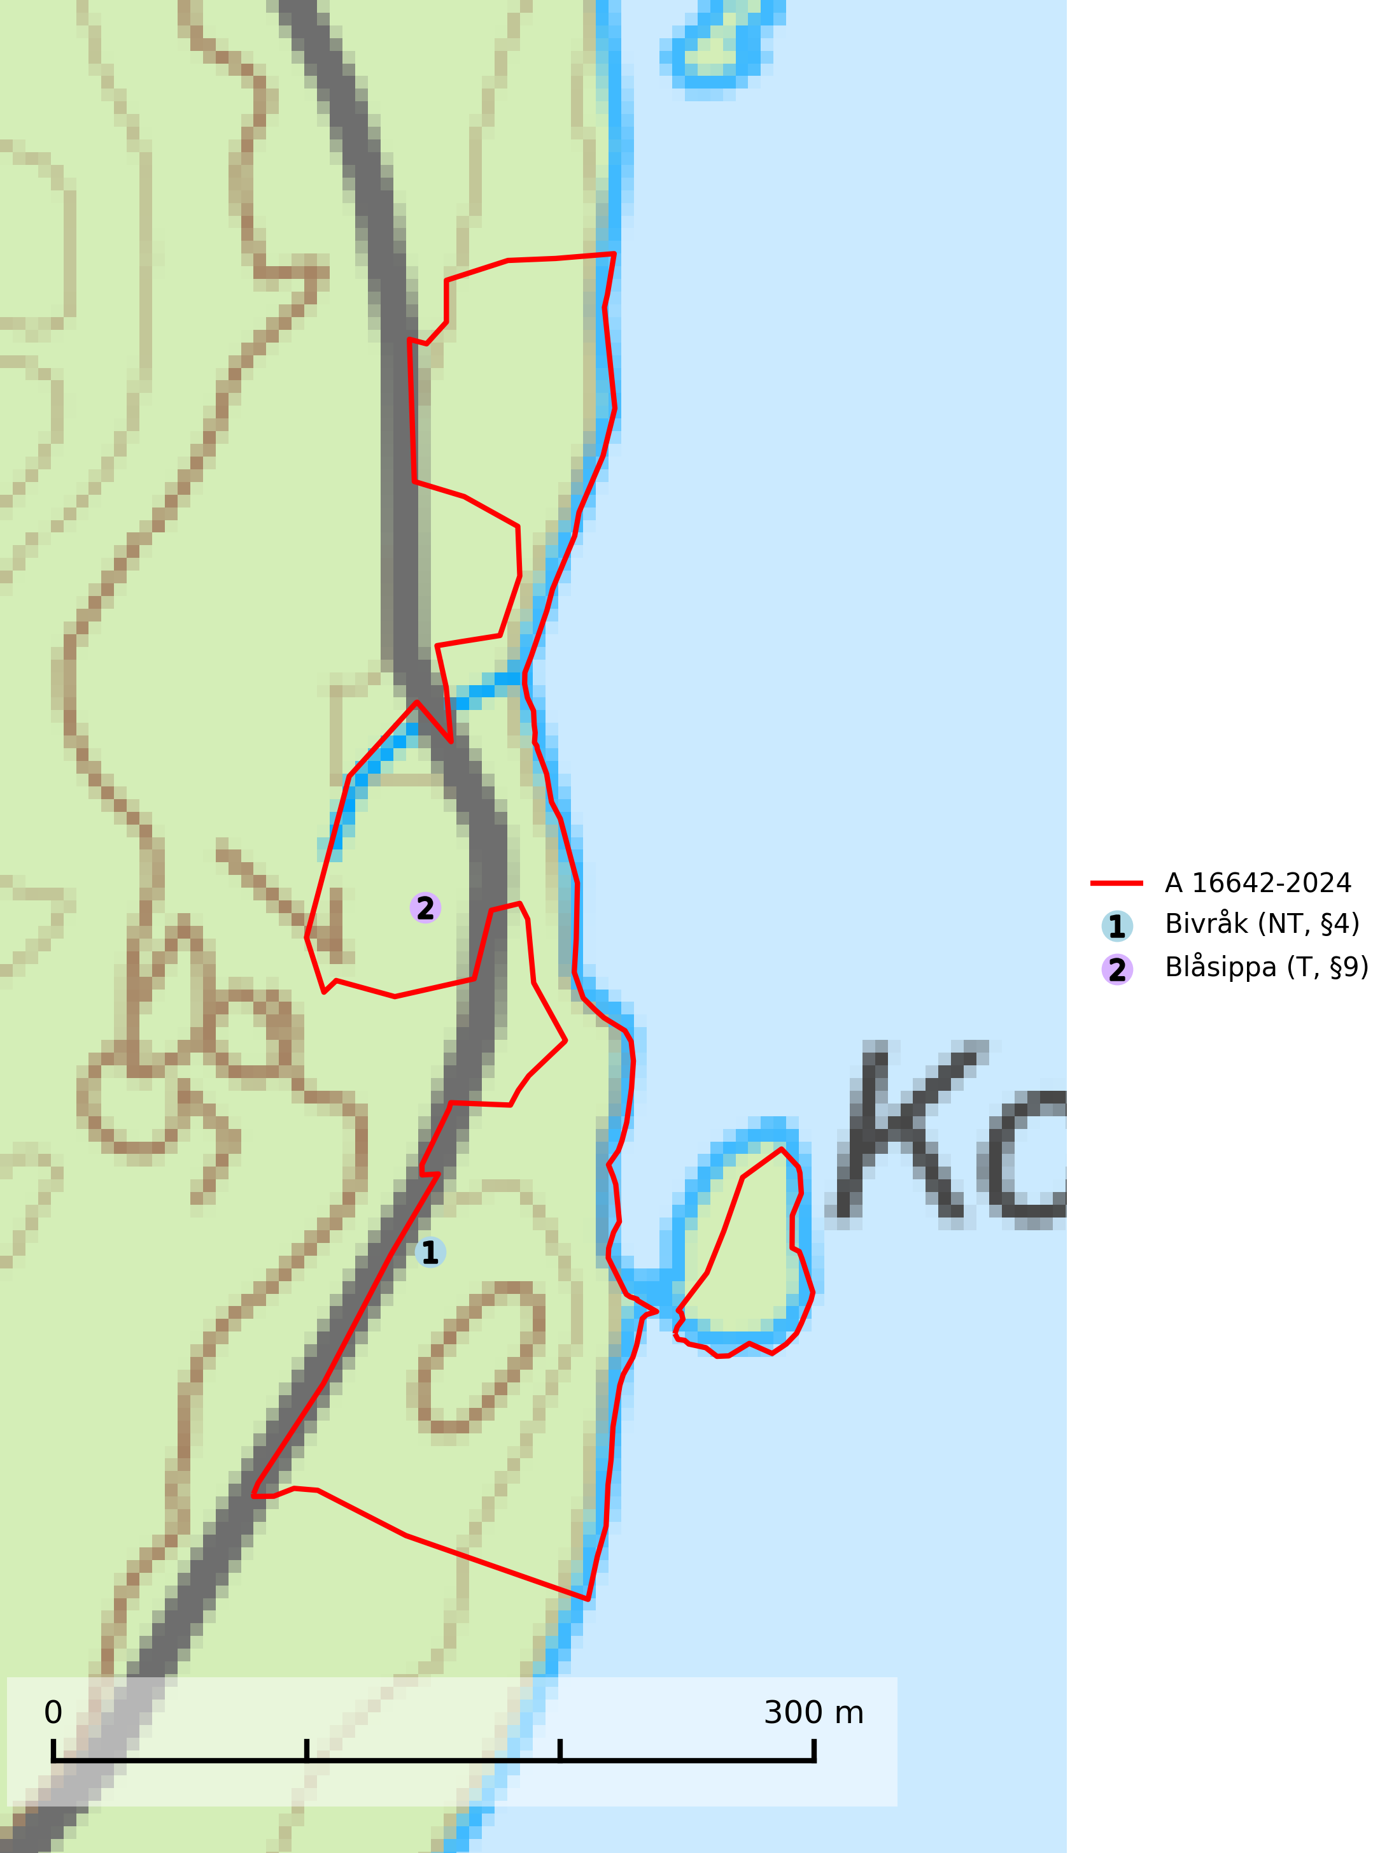
Figur 1. Fyndplatser för naturvårdsarter i avverkningsanmälan. Markörer utan svart kant är placerade på fyndplatsen. Markörer med svart kant är placerade vid sidan av fyndplatsen och har ett svart streck som visar fyndplatsens exakta position. Kartans mittpunktskoordinat är N 6594792, E 494492 i SWEREF 99 TM.
I avverkningsanmälan finns fynd av 2 naturvårdsarter, varav 1 är rödlistad, 2 är fridlysta och 1 är typisk (T): bivråk (NT, §4) och blåsippa (T, §9). Se Figur 1.

Tillsynsbegäran
Vi begär härmed att Skogsstyrelsen fattar beslut enligt miljöbalken som säkerställer att skogens höga naturvärden bevaras samt att EU-lagstiftning efterlevs och att artskyddsbrott förhindras.
Vi önskar även ta del av de ställningstaganden och beslut som myndigheten meddelar till följd av aktuell avverkningsanmälan och föreningens inlaga (se 34 § förvaltningslagen).

Naturvårdsarter och fridlysta arter
Nedan följer beskrivningar av de naturvårdsarter och fridlysta arter som har sina livsmiljöer och växtplatser i den avverkningsanmälda skogen. Se även ytterligare artfakta i BILAGA 1. De påträffade naturvårdsarterna är ett tydligt kvitto på att det rör sig om en skog med höga naturvärden.
Bivråk (NT, §4) ingår i bilaga 1 i EU:s fågeldirektiv och är prioriterad art i Skogsvårdslagen. Den har minskat med 2/3-delar sedan 1970-talet och under de senaste 30 åren har minskningstakten uppgått till 22.5 (15–30) %. Arten häckar i tät, ogallrad skog på högproduktiv mark, i södra Sverige främst i lövskogsrika trakter, i Norrland till stor del i högproduktiv granskog, Födan består av getinglarver och -puppor, men även av fågelungar och groddjur. Bivråken påverkas negativt av avverkning och omföring av lövträdsrika marker till täta produktionsskogar av barrträd samt av den allmänna "förtorkningen" av landskapet genom täckdikning, dikning av skogsmark etc. Bevara lövskogar och öka andelen löv i barrskog. Gallra inte i onödan och inte alls i sumpskog. Dika inte ut vattensamlingar, sumpskogar, alkärr eller andra våta miljöer. Kring alla boplatser ska det lämnas en skyddszon vid avverkning eller andra skogliga åtgärder. Som tumregel ska skyddszonen vara så bred att boet inte syns väl från öppen mark. Minskningstakten för den svenska populationen bedöms vara nära gränsvärdet för Sårbar (VU) (SLU Artdatabanken, 2026; Skogsstyrelsen, 2016).
Blåsippa (§9) är typisk art för 9050 Näringsrik granskog, 9020 Nordlig ädellövskog och 8240 Karsthällmarker (SLU Artdatabanken, 2025).

EU:s fågeldirektiv
Europeiska unionens medlemsländer är skyldiga att agera i enlighet med EU:s fågeldirektiv där det uttryckligen står att direktivet gäller för fåglar samt för deras ägg, bon och livsmiljöer (artikel 1). Vidare att de åtgärder som vidtas inte får leda till en försämring av den nuvarande situationen beträffande bevarandet av de fågelarter som avses i artikel 1 (artikel 13). Fågeldirektivet är styrande för tillsynsansvariga myndigheters ärendehantering, ställningstaganden och beslutsfattande.

BILAGA 1 – Fridlysta arter

Bivråk – ekologi samt krav på livsmiljön
Bivråk (NT, §4) ingår i bilaga 1 i EU:s fågeldirektiv och är prioriterad art i Skogsvårdslagen. Den har minskat med 2/3-delar sedan 1970-talet och under de senaste 30 åren har minskningstakten uppgått till 22.5 (15–30) %. Minskningstakten för den svenska populationen bedöms vara nära gränsvärdet för Sårbar (VU) (SLU Artdatabanken, 2026).
Arten häckar i tät, ogallrad skog på högproduktiv mark, i södra Sverige främst i lövskogsrika trakter, i Norrland till stor del i högproduktiv granskog, Födan består av getinglarver och -puppor, men även av fågelungar och groddjur. (SLU Artdatabanken, 2026).
En trolig delförklaring till minskande bivråksstammar är att det i dagens skogs- och jordbruksbygder finns ett sämre utbud av insektsrika biotoper jämfört med förhållandena för 20–40 år sedan. Minskad insektsrikedom innebär förmodligen en lägre täthet av sociala getingsamhällen och därmed sämre förutsättningar för bivråkens häckning. En allmän "förtorkning" av landskapet (täckdikning, dikning av skogsmark etc.) liksom omföring av lövträdsrika marker till täta produktionsskogar av barrträd medför dessutom en försämrad förekomst av tättingar (trastar etc.) och grodor, vilket sannolikt påverkar bivråken negativt. (SLU Artdatabanken, 2026).
Bevara lövskogar och öka andelen löv i barrskog. Gallra inte i onödan och inte alls i sumpskog. Dika inte ut vattensamlingar, sumpskogar, alkärr eller andra våta miljöer. Kring alla boplatser ska det lämnas en skyddszon vid avverkning eller andra skogliga åtgärder. Som tumregel ska skyddszonen vara så bred att boet inte syns väl från öppen mark (SLU Artdatabanken, 2026; Skogsstyrelsen, 2016).

Referenser – bivråk
Skogsstyrelsen, 2016. Vägledning för hänsyn till bivråk.
SLU Artdatabanken, 2026. Artfaktablad. Naturvård – artfakta. SLU Artdatabanken, Uppsala

